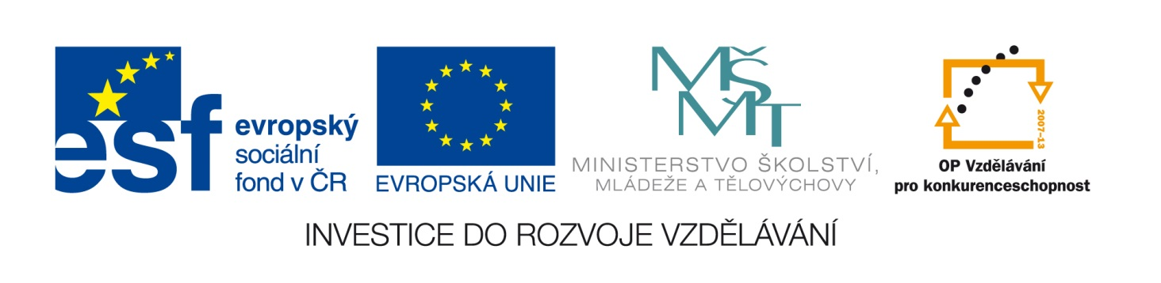

C:\Users\Jana\AppData\Local\Microsoft\Windows\Temporary Internet Files\Content.IE5\48PCJD31\MC900089640[1].wmfO plyšovém medvídkovi

Asi před 111 lety spatřil světlo světa a uslyšel poprvé laskavé dětské slovo jeden malý plyšový medvídek. Své dcerce Janičce ho ušila její hodná maminka z hebkého plyše. Rozhodla se onoho dne, kdy Janička plakala, naříkala až vzlykala, že nemá žádnou hračku, se kterou by mohla i spát. „Všechny panenky jsou příliš tvrdé“, řekla Janička své mamince. A protože maminka byla velmi šikovná švadlena, neplýtvala příliš materiálem, zbylo jí i na medvídka. Janička svému medvídkovi vyrobila pohodlnou postýlku z lýka, ale většinou ho stejně měla pod peřinou.

Jednou, když se u mlýna nedaleko jejich domu zablýsklo, přitulila se Janička ke svému novému kamarádovi, a v tu chvíli se přestala bát. Jakmile Janička onemocněla a musela polykat kapky a pít pelyňkový čaj, tak se k ní její plyšový medvídek neustále tisknul a byl jí na blízku.

Jak tak plynul čas, Janička vyrostla a stala se také maminkou. Svého milovaného plyšového medvídka nikdy neopustila a má ho dodnes, i když má medvídek trochu malou lysinku na bříšku.

Plyšového medvídka budou mít rádi určitě i děti jejích dětí.

Práce s textem – pracovní list

1. Pohádku si přečti velmi pozorně a s porozuměním.
2. Převyprávěj vlastními slovy.
3. Doplň –i, -í, -y, -ý v těchto slovech:

**Pl___šový medvídek, poprvé usl___šela, Janička vzl___kala, nepl__tvala materiálem, postýlka z l___ka, u ml___na se zabl___sklo, pol___kat kapky a pít pel___ňkový čaj, byl na bl___zku, čas pl___nul, l___sinka na bříšku.**

1. Z pohádky vypiš všechna vyjmenovaná nebo příbuzná slova k vyjmenovaným slovům po l.

________________________________________________________________________________________________________

1. Které vyjmenované slovo po l se v pohádce vůbec neobjevilo?

____________________________________________________

1. Popiš stručně svého plyšového medvídka. Medvídka namaluj. (Pokud nemáš medvídka, může to být i jiná plyšová hračka.)

____________________________________________________

________________________________________________________________________________________________________

____________________________________________________

________________________________________________________________________________________________________________________________________________________________________________________________________________

Práce s textem pracovní list

Řešení

1. Pohádku si přečti velmi pozorně a s porozuměním.
2. Převyprávěj vlastními slovy.
3. Doplň –i, -í, -y, -ý v těchto slovech:

**Plyšový medvídek, poprvé uslyšela, Janička vzlykala, neplýtvala materiálem, postýlka z lýka, u mlýna se zablýsklo, polykat kapky a pít pelyňkový čaj, byl na blízku, čas plynul, lysinka na bříšku.**

1. Z pohádky vypiš všechna vyjmenovaná nebo příbuzná slova k vyjmenovaným slovům po l.

**Plyšový, uslyšela, vzlykala, neplýtvala, lýka, u mlýna, zablýsklo se, polykat, pelyňkový, plynul, lysinka.**

1. Které vyjmenované slovo po l se v pohádce vůbec neobjevilo?

**Lýtko, lyže.**

1. Popiš stručně svého plyšového medvídka. Medvídka namaluj. (Pokud nemáš medvídka, může to být i jiná plyšová hračka.)

Zdroj obrázku: <http://office.microsoft.com/cscz/images/results.aspx?qu=plyšový%20medvídek&queryid=88f35c58-e7ca-4404-b725-bf9366a25a4a#ai:MC900089640>